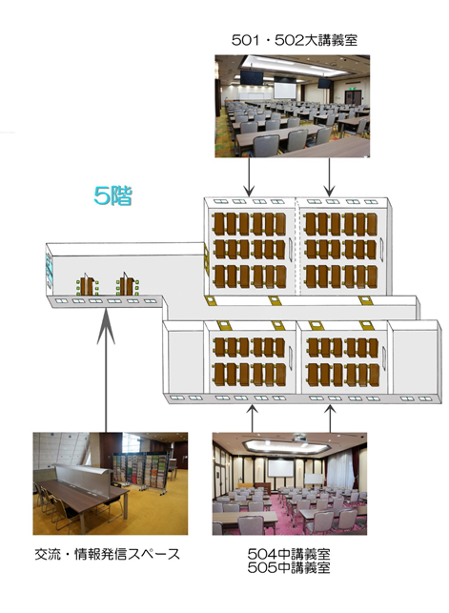
サテライトキャンパスひろしま フロアイメージ

